中文：

镜像疗法与智能气动式柔性手套训练对脑卒中后手部远端功能的协同效应：一项基于功能性近红外光谱（fNIRS）的随机研究摘要

Cuifeng Wen¹ Tianyu Ma^{2*} Hao Huang¹ Ru ya¹ YulongBai²

- Intensive Rehabilitation Department, Shanghai Third Rehabilitation Hospital

Department of Rehabilitation Medicine, Huashan Hospital Affiliated to Fudan University, Shanghai
*Co-first author

Abstract
背景：脑卒中所致的手部功能障碍会显著影响患者的生活质量。虽然镜像疗法和充气手套训练在上肢康复治疗中显示出良好效果，但其联合疗效及潜在神经机制仍不明确。
目的 本研究旨在探讨镜像疗法联合智能气动柔性手套训练对脑卒中后手部功能障碍的康复疗效及其神经生理学机制。
方法：将80例存在手部功能障碍的脑卒中患者随机分为四个等量组（每组n=20）：镜像疗法组、充气手套组、联合干预组以及常规康复对照组。所有干预措施均每次持续20分钟，每周进行五次，持续六周。临床疗效采用Fugl-Meyer上肢评估量表（FMA）、动作研究臂测试（ARAT）和Barthel指数（BI）进行评估；同时采用功能性近红外光谱（fNIRS）技术，通过测量前额叶皮层（PFC）、背外侧前额叶皮层（DLPFC）、辅助运动区（SMA）及感觉运动皮层（SAC）等感兴趣区域的氧合血红蛋白（HbO）浓度变化来监测大脑皮层激活情况及脑网络功能连接情况。
结果：所有四组受试者在干预后均表现出 FMA 、 ARAT 及BI评分的显著改善（均P<0.01）。联合治疗组在 FMA 评分方面显著优于对照组和手套治疗组，并在 ARAT 表现上超越其他所有组别（均P<0.05）。值得注意的是，在远端 FMA（F=8.13，P=0.006）和 ARAT（F=4.912，P=0.03）方面，镜像疗法与手套疗法之间存在显著交互效应，表明二者对精细运动功能具有协同作用。功能性近红外光谱（fNIRS）数据显示，与对照组相比，联合治疗组在左侧前额叶皮层、 DLPFC 区及感觉运动皮层的血红蛋白氧合（HbO）水平升高幅度显著更大（P<0.05）。网络分析进一步表明，联合疗法促使大脑从代偿性的半球间连接扩张转向高效的神经编码模式，其特征为半球间连接变化与远端 FMA 改善之间存在显著负相关（rₛ =-0.71，P=0.048）。
结论：镜像疗法联合气动手套训练通过协同效应，能显著改善上肢运动功能，尤其对手部远端技能具有显著效果。这一疗效基于关键运动相关脑区皮质激活增强以及大脑半球间连接的优化调节作用，证实了该方案作为卒中后手部功能障碍优化康复策略的有效性。
关键词：镜像疗法；气动手套训练；脑卒中；手部功能障碍；功能性近红外光谱分析

Synergistic Effects of Mirror Therapy and Pneumatic Glove Training on Distal Hand Function After Stroke: A fNIRS-Based Randomized StudyAbstract

Cuifeng Wen¹ Tianyu Ma^{2*} Hao Huang¹ Ru ya¹ YulongBai²

- Intensive Rehabilitation Department, Shanghai Third Rehabilitation Hospital

Department of Rehabilitation Medicine, Huashan Hospital Affiliated to Fudan University, Shanghai
*Co-first author

Abstract
Background
Stroke-induced hand dysfunction severely impacts patients' quality of life. While mirror therapy and pneumatic glove training have shown promise in upper limb rehabilitation, their combined effects and underlying neural mechanisms remain poorly understood.
Objective
This study aimed to investigate the rehabilitative efficacy and neurophysiological mechanisms of mirror therapy combined with intelligent pneumatic flexible glove training for post-stroke hand dysfunction.
Methods
Eighty stroke patients with hand dysfunction were randomly allocated into four equal groups (n=20 each): mirror therapy, pneumatic glove, combined intervention, and conventional rehabilitation control. All interventions were administered for 20 minutes per session, five times weekly, over six weeks. Clinical outcomes were assessed using the Fugl-Meyer Assessment for Upper Extremity (FMA), Action Research Arm Test (ARAT), and Barthel Index (BI).Concurrently, functional near-infrared spectroscopy (fNIRS) was employed to monitor both cortical activation and brain network connectivity by measuring task-related changes in oxy-hemoglobin (HbO) concentration within regions of interest, including the prefrontal cortex (PFC), dorsolateral prefrontal cortex (DLPFC), supplementary motor area (SMA), and sensorimotor cortex (SMC).
Results
All four groups demonstrated significant improvements in FMA, ARAT, and BI scores post-intervention (all P < 0.01). The combined group significantly outperformed both the control and glove groups in FMA scores, and surpassed all other groups in ARAT performance (all P < 0.05). Notably, a significant interaction effect between mirror and glove therapies was identified for distal FMA (F = 8.13, P = 0.006) and ARAT (F = 4.912, P = 0.03), indicating a synergistic effect on fine motor function. fNIRS data revealed that the combined group elicited significantly greater HbO increases in the left PFC, DLPFC, and sensorimotor cortices compared to controls (P < 0.05). Network analysis further demonstrated that the combined therapy promoted a shift from compensatory inter-hemispheric expansion to efficient neural encoding, characterized by a significant negative correlation between inter-hemispheric connectivity changes and distal FMA improvement (rₛ = -0.71, P = 0.048).
Conclusion
Mirror therapy combined with pneumatic glove training produces superior improvements in upper limb motor function, particularly for distal hand skills, through a synergistic effect. This benefit is underpinned by enhanced cortical activation in key motor-related areas and a pruning effect on inter-hemispheric connectivity, supporting its role as an optimized rehabilitation strategy for post-stroke hand dysfunction.
Keywords: Mirror therapy; Pneumatic glove training; Stroke; Hand dysfunction; Functional near-infrared spectroscopy

Introduction

脑卒中（Stroke）是全球范围内导致死亡和长期残疾的首要病因，对社会经济和公共卫生系统构成严峻挑战[1,2]。世界卫生组织数据显示，每年约1500万人发生脑卒中，其中约80%的幸存者遗留不同程度的功能障碍[3]，50%～60%的患者在慢性期仍持续存在上肢及手功能障碍[4]。手部作为执行精细操作和复杂任务的关键器官，其功能受损对患者的日常生活活动能力、生活质量及社会参与度造成毁灭性影响[5]。因此，有效改善手功能是脑卒中康复的核心目标之一。

镜像疗法（Mirror Therapy, MT）作为一种基于视觉反馈和神经可塑性的康复技术，通过健侧肢体运动镜像激活镜像神经元系统、强化视觉-感觉运动整合、调节半球间抑制，已在脑卒中后运动功能恢复中显示出明确疗效[8,11,12]。近年来，智能气动式柔性手套（Intelligent Pneumatic Glove, IPG）作为机器人辅助康复的代表性技术，运用柔软材料与气压驱动方式，能够为严重功能障碍患者提供符合生理特征的运动辅助，有效解决运动执行难题[30,32]。在此基础上，研究者开始探索MT与IPG的联合干预策略，初步临床研究表明，二者联合相较于单一疗法能更显著提升患者手部灵巧度（如积木障碍盒测试评分）[41]，其协同机制被认为涉及视觉反馈与本体感觉输入的双通道强化，以及运动执行与动作观察的同步激活[32,33]。

然而，当前MT与IPG联合干预领域仍处于初步探索阶段，存在若干亟待解决的核心科学问题：（1）机制不清——两种干预方式作用于不同神经通路的具体互补与协同机制尚未明确，联合干预对大脑半球间抑制和皮质兴奋性调节的神经生理学证据匮乏[3,27]；（2）方案标准化欠缺——现有研究在训练强度、时序配合等关键参数上差异较大，缺乏统一、可复现的干预标准，视觉-体感反馈的时空同步性及最佳训练参数缺乏系统性研究[27]；（3）神经机制研究不足——多数研究依赖行为学指标（如Fugl-Meyer评估量表），缺少基于功能近红外光谱（fNIRS）、功能磁共振成像或经颅磁刺激等多模态神经影像技术的动态脑功能监测证据[28]；（4）研究方法学局限——样本量有限、随访时间短，对患者基线功能状态（如Brunnstrom分期）的亚组分析不足，未能充分揭示不同恢复阶段患者的疗效差异[30,31]。

为解决上述问题，本研究采用2×2析因设计的随机对照试验，纳入脑卒中后手功能障碍患者，随机分为MT组、IPG组、联合干预组及常规康复对照组，通过标准化评定量表（Fugl-Meyer评定量表、手功能评定量表）与fNIRS脑功能监测相结合的方式进行双重评估。本研究的核心创新体现在：（1）理论层面，提出并验证“多模态同步强化”假说——即当视觉反馈与体感反馈在时空上精确同步时，能否最大化激活感觉-运动整合网络并促进神经重塑；（2）机制解析层面，首次利用fNIRS技术动态监测联合干预下大脑皮层激活模式及半球间平衡的时序变化，为阐明MT与IPG协同效应的神经可塑性机制提供客观的影像学证据；（3）方法学层面，通过2×2析因设计明确区分主效应与交互效应，结合基于Brunnstrom分期的亚组分析，系统探索患者基线特征对干预效果的调节作用。

Methods

2.1 研究对象

本研究的受试者群体选自2023年1月至2024年10月上海市第三康复医院住院患者。病例筛选遵循循证医学原则，确保研究的科学性和伦理性。伦理编号（上海市第三康复医伦理委员会：SH3RH-2022-EC-019；）。纳入标准:（1）符合第四届全国脑血管病学术会议制定的脑卒中诊断标准；（2）经颅脑CT或MRI确诊为首次卒中发作，病程处于亚急性期（1—6个月），神经功能稳定，年龄范围20-80周岁；（3）认知功能评估符合：简易精神状态检查量表（MMSE）≥20分；运动功能Brunnstrom分期≤Ⅲ期；改良Ashworth肌张力分级≤3级；（4）无精神疾病史，具备基本治疗依从性；（5）自愿签署知情同意书并完成伦理审查程序。排除标准:（1）年龄超过80周岁或患有严重心肺肝肾器质性疾病，可能影响康复训练实施的患者；（2）短暂性脑缺血发作等可逆性脑血管事件患者；（3）MMSE评分低于20分，存在严重认知功能障碍，影响治疗配合的患者；（4）具有精神疾病现病史或既往病史的患者；（5）存在视听交流障碍；（6）因各种原因无法完成规定疗程及随访观察的患者。 本研究获得上海市第三康复医院伦理委员会批准。所有方法严格遵守医院相关指导方针和规定，并获得每位参与者或其法律代表的书面知情同意。

2.2 分组标准及盲法
采用计算机Excel 生成的随机数字表法（区组随机化），80例合格受试者被均匀划分至四个组别：镜像组（n=20）、手套组（n=20）、联合组（n=20）以及对照组（n=20）。在研究实施阶段，分组信息由独立的统计师根据病例的入组顺序实时进行分配。本试验遵循三盲设计原则，确保受试者、疗效评估者及数据分析者均对分组信息保持盲态。研究方案严格规定从随机序列生成、干预实施、数据采集到统计分析全流程的盲法维持措施，最大程度控制选择偏倚、实施偏倚和测量偏倚。盲底揭封仅在进行最终统计分析前由主要研究者执行。

2.3 干预措施

2.3.1 培训
上海市第三康复医院的医生及资深治疗师共同对相关人员进行规范化培训。培训内容涵盖功能性近红外光谱技术（fNIRS）标准化操作流程、康复评定方法及干预方案实施细则。为确保研究一致性，课题中期将进行标准化复训，避免操作差异。

2.3.2 干预措施
四组受试对象均接受标准化康复干预方案：1）基于Bobath神经发育疗法理论实施良肢位摆放；2）常规治疗方案包含关节活动度维持训练（Range of Motion Training, ROM训练）、中医推拿手法治疗、神经肌肉电刺激（Neuromuscular Electrical Stimulation, NMES）及生物反馈疗法，每日单次干预（50分钟/次）。这些康复手段在脑卒中的康复治疗中被广泛采用。实验分组设计如下：
镜像组：受试者取标准坐位，治疗台正中垂直放置光学反射镜面，患侧上肢置于镜后治疗桌面，健侧上肢置于镜前可视化区域。通过视觉反馈引导患者建立患侧肢体运动的运动意象，同步观察镜面反射的健侧上肢运动轨迹，想象成患手的运动。训练模块涵盖了腕关节屈曲至背伸运动（关节活动度0-90°）、握力分级训练（依据Brunnstrom分期0-5级）以及多指对掌协调运动等项目。治疗参数：单次治疗时间20分钟，每日1次，每周5次，持续干预6周。
手套组：在基础方案基础上应用手功能康复机器人（羿生医疗设备有限公司，型号SY-HRE10）。受试者取标准坐位，坐于治疗桌前，患手配戴手功能康复机器人的气动式柔性手套。该设备通过设备输出指令，气压驱动患手手套实现患手的完全被动运动，运动模式涵盖腕掌关节屈曲（0-45°）、掌指关节伸展（0-90°）等标准化运动轨迹。治疗周期及频率参数设定与镜像疗法组保持一致性。
联合组：采用镜像疗法与手功能康复机器人的协同治疗方案，受试者取标准坐位，坐于治疗桌前，患手配戴气动式柔性手套，健手佩戴内置传感器的手套。由健手数据手套与患手气动式柔性手套构成的双侧协同康复系统。健手数据手套内置弯曲传感器（采样频率200Hz）与惯性测量单元（IMU，采样频率100Hz），实时采集健侧手指关节角度、运动速度及加速度等运动学参数；经ARM Cortex-M7中央处理器（主频480MHz）进行运动模式解析后，通过位置-压力混合控制算法，将健侧运动学参数映射为患侧气动执行器的目标压力值（0-120kPa），控制周期为5ms，系统平均延迟8.2±1.5ms，实现视觉反馈、本体感觉与运动觉多感官输入的毫秒级同步。当置于镜子前的健侧上肢在镜前执行动作时，通过健侧手套内置传感器实时采集运动学参数，经中央处理器（CPU: ARM Cortex-M7）进行运动模式解析后，同步驱动患侧气动执行机构产生同相位运动输出。该方案构建了视觉－本体感觉双模态神经反馈机制，实现双侧肢体运动同步化训练。运动学参数及治疗方案设定与单一干预组保持一致。
对照组：在基础康复方案之上，增加了常规的关节活动训练，且单次训练时长与干预周期的参数设置与实验组保持等效。

2.4 康复评估
基础资料采集与质量控制：1）基线资料收集：涵盖人口学特征与病程相关参数；2）疗效评定：借助国际通用量表开展；3）安全性监测：记录不良事件的发生比率。在评估过程中运用单盲法，以保障受试者对分组信息处于未知状态。

临床评估
采用简式Fugl-Meyer上肢评定量表（Upper Extremity Fugl-Meyer Assessment, U-FMA）进行量化评估^{[47]}。该量表包含33个条目，涵盖反射活动、协同运动、分离运动等维度，总分0～66分。评估标准：≤18分为重度障碍，19～36分为中度，≥37分为轻度。
上肢功能评估量表（Action Research Arm Test, ARAT）进行手功能评定^{[48]}。量表包含19项任务，分为抓握（0～18分）、握持（0～12分）、捏夹（0～18分）、粗大运动（0～9分）四个维度，总分0～57分（ICC=0.98）。评分越高表示手功能越好。
采用Barthel指数（Barthel Index, BI）进行评估。量表包含10个条目，涵盖进食、转移、如厕等ADL项目，总分按加权计算法得出0～100分（κ=0.87）。评估等级：≤40分为完全依赖，41～60分为严重依赖，≥61分为基本自理。评分越高表示患者的日常生活能力越强。

fNIRS 评估与分析
本研究采用丹阳慧创医疗设备有限公司研发的NIRS-smartII-3000A近红外脑功能成像系统进行脑血流动力学参数采集。该系统的主要技术参数概述如下：首先，光学配置选用了双波长近红外光，具体波长为730±5 nm和850±5 nm；2）数据采样频率为11 Hz；其次，探头阵列的构建包括18个光源和16个探测器，它们共同组成了一个平面矩阵（光源排布可参考图2.2-A）。这一设计形成了38个有效的检测通道（通道空间排布详情见图2.2-B），且光源与探测器之间的间距被精确控制在30毫米。4）空间定位通过三维数字化定位系统实现，使用 EEG 10-20 系统^{[49]}将各通道坐标映射至标准蒙特利尔神经科学研究所（MNI）脑空间模板，基于结构磁共振成像数据划分8个功能脑区（左右各四个）：前额叶皮层（prefrontal cortex, PFC）、背外侧前额叶（Dorsolateral Prefrontal Cortex,DLPFC）、辅助运动区（supplementary motor area, SMA）、皮层感觉运动区（Sensorimotor area of cortex, SAC）。各通道在标准脑空间的具体分布及其对应功能脑区归属详见表2.1所示。
表2.1 感兴趣脑区
脑区 | 左侧(left)通道编号 | 右侧(Right)通道编号
前额叶皮层 (PFC) | 1、2、5、6 | 3、4、7、8
背外侧前额叶皮层 (DLPFC) | 9、12、13 | 20、21、24
辅助运动区 (SMC) | 10、11、14–17 | 18、19、22、23、25、26
皮层感觉运动区 (SAC) | 27–29、30、31、37 | 34–36、32、33、38

研究者为受试者戴好光学头帽后，嘱患者坐于治疗桌前，治疗桌中间放一面60*80cm的镜子，患手戴气动式柔性手套放于镜子后面，健手戴数据手套放于镜子前面，让其放松，注意听取任务指令，待受试者熟悉实验环境后开始训练。固定好fNIRS全脑帽和探头，采集5min受试者在安静状态下大脑血氧信号，保存数据。然后进行任务态数据采集。患者根据指令的节奏，健侧手进行自动节奏（5Hz）的握拳动作。患手根据健手的节奏被动握拳，包含6个任务周期，每个周期由15秒的任务期和20秒的静息期组成，总时长为210秒。运动过程由研究者全程监控。见图2.2- C。
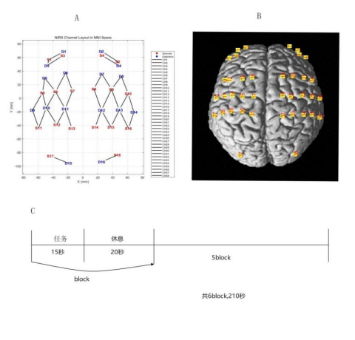
图2.2 SD排布图、通道及任务设计
数据分析路径I：皮层激活
数据分析路径I：皮层激活预处理在Homer2（MATLAB）软件中完成。处理流程包括：(1)带通滤波（0.01–0.1 Hz）以消除生理噪声[50]；(2)强度值向光密度值转换；(3)计算HbO与HbR浓度变化[51]。针对HbO信号[40]，采用试验平均法以提升信噪比。为统一数据呈现方式，所有右侧病灶数据均转换至统一的左侧病灶方位[52]。组水平皮层激活信号被映射至标准化头皮拓扑图上。
数据分析路径II：脑网络
另采用基于MNE-Python[36]的独立数据处理流程进行连接性分析。经过通道质量控制（头皮耦合指数）和插值处理后，数据被转换为HbO/HbR浓度[37]并进行带通滤波（0.05–0.2 Hz）。运动伪影通过tdDR方法[38]进行校正。信号被划分为-5至35秒时段，并以刺激前-5至0秒时段作为基线进行校正。对于 IGPT 条件，将摆动期与站立期的试验数据取平均值，以构建整个步态周期内的单一代表性血流动力学响应曲线。

2.5 统计分析方法：
数据采用IBM SPSS Statistics 26.0版本进行分析。临床变量（连续变量的均值±标准差或者中位数（P25，P75）[M（Q1，Q3）]表示数据特征），采用采用卡方检验或独立样本方差分析、配对t检验或Wilcoxon匹配对签名秩检验进行比较。当 P＜0.05 时，则表示差异具有统计学意义。关于fNIRS数据分析，采用配对t检验比较每个通道静息与SMT干预中平均的∆HbO2振幅。多重比较采用了假发现率（FDR）修正。统计显著性在p < 0.05处确定。

Results

3.1 一般资料比较
经单因素方差分析检验，四组受试者在性别构成、年龄分布、病程时间等基线特征方面均无统计学差异（P>0.05），证实组间基线资料具有可比性。详细人口学资料及临床特征的分析方法和实施原则参见。详细数据请参见表 3.1。
表 3.1 4组受试者一般资料比较
组别 | 例数 | 性别 | 诊断 | 病灶 | 年龄（岁） | 病程（天） | MMSE评（分）
 |  | 男/女（例） | 梗死/出血（例） | 左/右（例） | [ 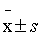] | M(P25,P75) | M(P25,P75)
对照组 | 20 | 14/6 | 14/6 | 10/10 | 59.40±10.65 | 28.00(11.00,51.00) | 27.00(20.00,30.00)
手套组 | 20 | 15/5 | 15/5 | 12/8 | 64.45±9.93 | 31.00(11.25,87.00) | 26.00(22.25,28.00)
镜像组 | 20 | 11/9 | 16/4 | 11/9 | 64.45±12.94 | 24.00(11.00,57.50) | 25.50(21.25,28.00)
联合组 | 20 | 14/6 | 15/5 | 8/12 | 62.35±12.69 | 22.00(12.25,38.00) | 26.50(22.00,29.00)
统计量 |  | 2.051ª | 0.533ª | 1.751ª | 0.845^{c} | 0.463^{b} | 1.011^{b}
P值 |  | 0.562 | 0.912 | 0.626 | 0.473 | 0.927 | 0.799
注：a 表示 X²值，b 表示 Z 值，c表示T值。

3.2 U-FMA评分比较
经过4周干预后，所有四组患者的近端（U-FMA近）与远端（U-FMA远）运动功能评分均较治疗前出现统计学意义上的显著提升（|Z| > 2.769， P < 0.01）。治疗前，四组患者的基线U-FMA评分组间差异无统计学意义，表明各组具有可比性。然而，治疗后的组间比较发现，四组在近端与远端的U-FMA评分上均出现了具有统计学意义的差异（Z > 2.881， P < 0.05）。具体评分数据详见表3.2与表3.3。

表3.2 治疗前后 U-FMA近端评分比较
分组 | 治疗前 | 治疗后 | z | P
对照组 | 7.90±6.16 | 14.10±9.43ª | -3.409 | 0.003
手套组 | 9.15±6.83 | 14.85±9.80ª | -3.299 | 0.004
镜像组 | 9.85±9.09 | 16.65±9.87ª | -4.253 | 0.000
联合组 | 12.00±9.10 | 22.25±9.72^{abc} | -5.223 | 0.000
统计量 | 0.944 | 2.881
P值 | 0.424 | 0.041
注：ªP与治疗前比较P＜0.05，^{b}P与对照组比较P＜0.05,^{c}P与手套组比较P＜0.05
表3.3 治疗前后 U-FMA远端评分比较
分组 | 治疗前 | 治疗后 | z | P
对照组 | 0.00(0.00,2.00) | 5.00(1.00,12.00)ª | -3.415 | 0.001
手套组 | 0.50(0.00,2.00) | 4.00(1.00,12.25)ª | -2.769 | 0.006
镜像组 | 0.00(0.00,1.75) | 3.00(1.00,12.75)ª | -3.419 | 0.001
联合组 | 2.00(0.25,6.75) | 17.00(11.25,20.75)^{abcd} | -3.727 | 0.000
统计量 | 7.454 | 10.359
P值 | 0.059 | 0.016
注：ªP与治疗前比较P＜0.05，^{b}P与对照组比较P＜0.05，^{c}P与镜像组比较P＜0.05,^{d}P与手套组比较P＜0.05
进一步两两比较发现，联合组的U-FMA近端、远端评分显著高于对照组与手套组（|Z|＞16.961，P＜0.05）。联合组与镜像组在U-FMA近端评分差异不显著（P＞0.05），远端评分差异显著（Z = -19.975，p = 0.006）；联合组与手套组，镜像组与手套组及镜像组与对照组、手套组与对照组之间差异不显著（P＞0.05），详见表3.4。进行析因分析发现，FMA远端主体间差异明显（F＞4.50，P＜0.04），且存在交互效用，且有统计学意义（F=8.13，P=0.006）。交互作用图见图3.1。
表3.4 治疗后组间运动功能两两比较
两两比较结果 |  | U-FMA近端统计量（T值） | P | U-FMA远端统计量（Z值） | P | ARAT统计量（Z值） | P
对照组 | 手套组 | -2.44 | 0.808 | -0.525 | 0.943 | -2.339 | 0.749
对照组 | 镜像组 | -0.831 | 0.409 | -1.075 | 0.883 | -1.939 | 0.791
对照组 | 联合组 | -2.655 | 0.010 | -18.900 | 0.010 | -16.961 | 0.020
手套组 | 镜像组 | -0.586 | 0.559 | -0.550 | 0.940 | -0.400 | 0.956
手套组 | 联合组 | -2.410 | 0.018 | -19.425 | 0.008 | -19.300 | 0.008
镜像组 | 联合组 | -1.824 | 0.072 | -19.975 | 0.006 | -18.900 | 0.009
注：U-FMA近端进行T检验，U-FMA远端及ARAT进行配对Z检验。

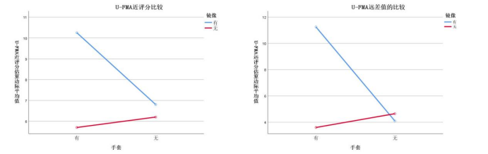
图3.1 U-FMA交互效应

3.3 ARAT评分比较
治疗4周后，4组ARAT评分均较治疗前显著增高（|Z|＞3.297，P<0.05)。治疗前4组ARAT评分组间比较差异无统计学意义。治疗后4组ARAT评分改善组间差异明显（Z=9.824，P=0.020）。见表3.5。两两比较发现，联合组的ARAT评分改善显著优于镜像组、对照组、手套组（|Z|＞16.961，P<0.05），而镜像组与对照组、手套组之间以及镜像组与手套组之间差异无统计学意义，详见表3.4。进行析因分析发现，镜像素和手套组在治疗前后改善ARAT评分存在交互效用（F=4.912，P=0.03），交互作用图见图3.2。
表3.5 治疗前后 ARAT评分比较
分组 | 治疗前 | 治疗后 | z | P
对照组 | 0.00(0.00,6.00) | 10.00(2.00,15.00)ª | -3.304 | 0.001
手套组 | 0.00(0.00,8.00) | 5.50(0.00,23.75)ª | -3.297 | 0.001
镜像组 | 0.00(0.00,5.50) | 2.50(0.25,22.00)ª | -3.419 | 0.001
联合组 | 6.00(1.00,13.75) | 27.00(13.50,42.00)^{abcd} | -3.725 | 0.000
统计量 | 7.165 | 9.824
P值 | 0.067 | 0.020
注：ªP与治疗前比较P＜0.05，^{b}P与对照组比较P＜0.05，^{c}P与镜像组比较P＜0.05,^{d}P与手套组比较P＜0.05
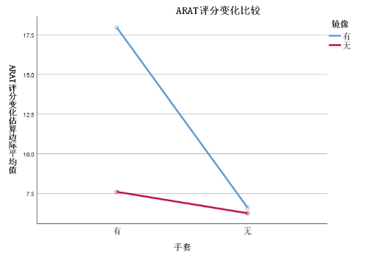
图3.2 ARAT交互效应图

3.5 fNIRs结果

皮层激活与组内HbO浓度变化为评估各项干预措施的效果，我们首先比较了各组治疗前后的HbO浓度（表3.7）。在对照组中，治疗后仅左侧背外侧前额叶皮层（DLPFC_L）的HbO浓度出现显著下降（t = -2.100，P = 0.036）；而对照组其他所有感兴趣区域（ROI）、手套疗法组、镜像疗法组及联合疗法组的所有ROI均未检测到显著变化（均P > 0.05）。

对皮质激活图（图3.4）的视觉分析显示，对照组存在明显的半球差异趋势：同侧病变半球（左侧）的HbO值降低，而对侧半球则略有升高。相比之下，镜像疗法组和联合疗法组均表现出同侧感觉运动皮层HbO值显著升高的明显趋势；而手套疗法组在所有感兴趣区域（ROI）内的变化均较为轻微。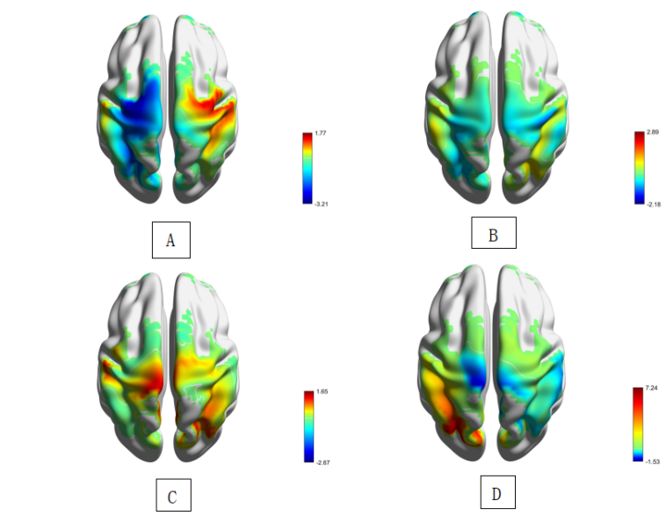
图3.4 治疗前后4组氧合血红蛋白浓度的变化
注:A：对照组，B:手套组，C:镜像组，D:联合组；正负代表皮质激活方向，颜色越红代表HBO浓度越高，颜色越蓝则HBO浓度越低

组间比较：采用单因素方差分析比较四组受试者的治疗后HbO浓度。所有感兴趣区域（ROI）的治疗前基线HbO水平均具有可比性（各组间比较P值均>0.05），证实干预前各队列具有同质性。

治疗后分析显示，四个左半球感兴趣区域（ROI）存在显著的组间差异：前额叶皮层（PFC_L）、背外侧前额叶皮层（DLPFC_L）、辅助运动区（SMC_L）以及初级感觉运动皮层（SAC_L）（所有F值均>9.1，P<0.05；表3.7）。右半球ROI区域则未发现显著差异。

事后两两比较（表3.8）进一步阐明了这些差异：

在 DLPFC_L 、 SMC_L 和 SAC_L 实验中，所有三个主动干预组（手套组、镜子组及联合组）的HbO浓度均显著高于对照组（均P<0.05）；但三组治疗方案之间未发现显著差异（均P>0.05）。

在 PFC_L 中，仅联合治疗组的HbO浓度显著高于对照组（P=0.004）。手套组和镜片组与对照组无显著差异，而联合治疗组与其他两个干预组之间亦无统计学差异。
与统计结果一致，地形图（图3.5）持续表明：所有三种干预措施——尤其是联合疗法和镜像疗法——相较于对照组，在病灶同侧左半球均引发了显著的皮质激活（血红蛋白氧合水平升高）；而三组干预措施之间的差异在视觉上较为微弱且无统计学意义。

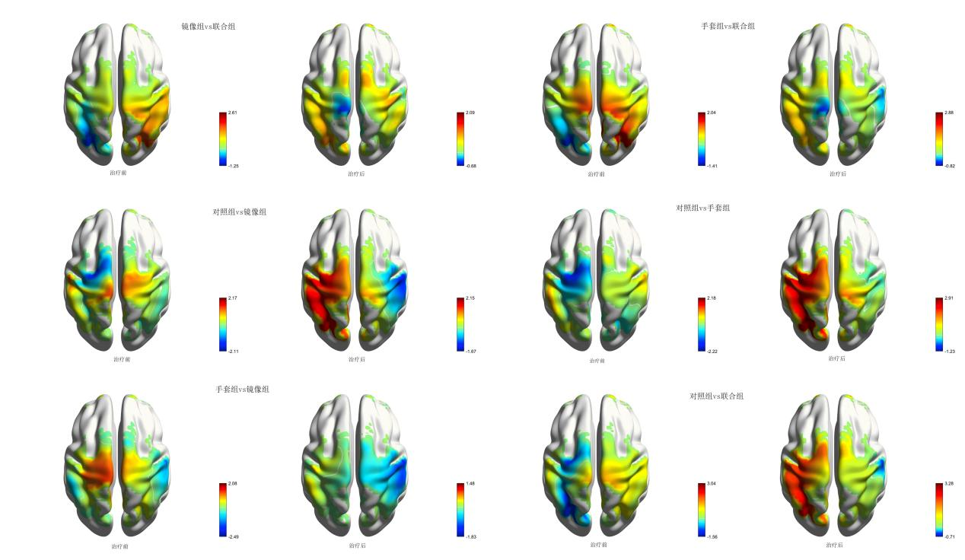
图3.5 治疗前后组间两两比较HBO浓度差异
注:正负代表皮质激活方向，颜色越红代表HBO浓度越高，颜色越蓝则HBO浓度越低

3.5.2 Brain Network

皮层-皮层网络内的有效连接

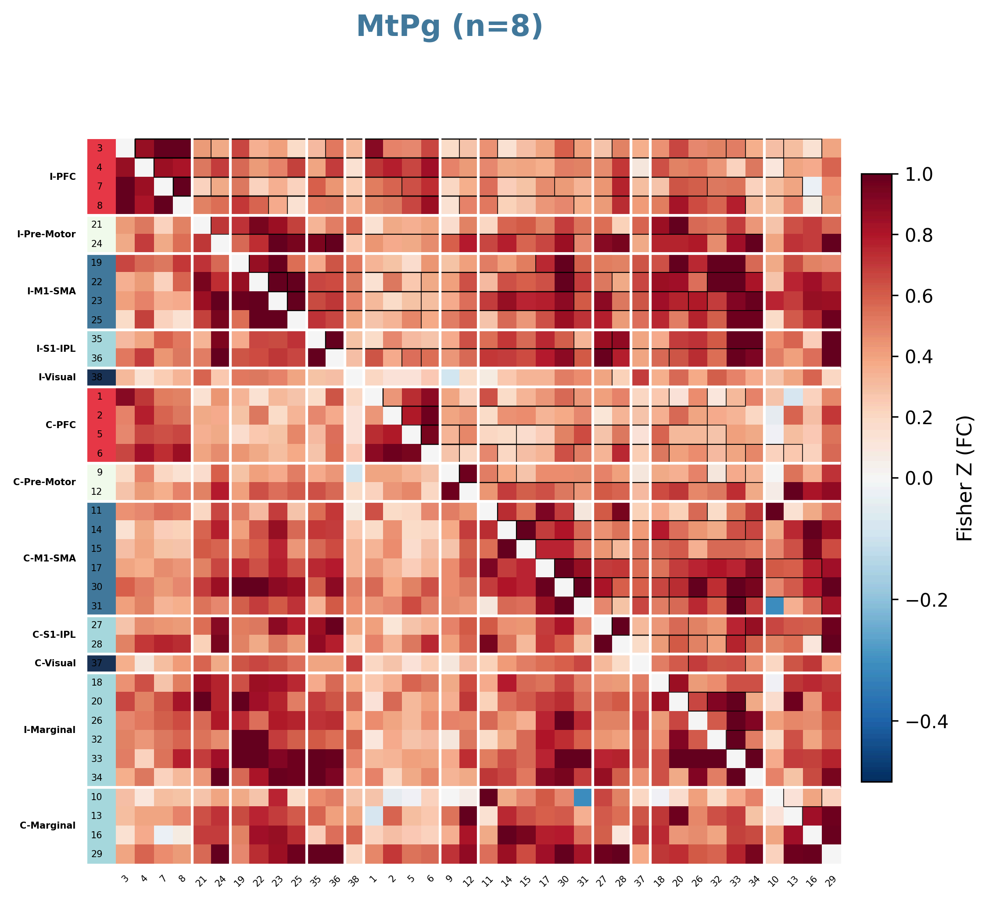

Discussion

本研究通过行为学评估与fNIRS脑功能监测相结合的方法，系统探讨了镜像疗法联合智能气动式柔性手套对脑卒中后手功能障碍的康复效果及其神经机制。行为学结果表明，联合干预在改善上肢运动功能（U-FMA近端与远端、ARAT）方面显著优于部分单一疗法及对照组，且在远端功能改善上存在显著的交互效应（p=0.042, η²=0.144），证实了镜像疗法与手套训练之间存在“1+1>2”的协同效应。神经影像学进一步揭示，网络基序分析发现了三条独立的显著网络通路（ISS/CATE/SNB，p<0.001），其交集中的74条边中有61%为跨半球连接；且联合组半球间功能连接的变化量（Inter-Hemisphere ΔZ）与远端FMA评分改善（ΔFMA_distal）呈显著负相关（rₛ=-0.71, p=0.048），而近端功能无此相关性。这一发现揭示了联合干预促进远端手功能恢复的特异性神经机制。

上述结果与本研究提出的“多模态同步强化”假说高度一致。我们假设当视觉反馈（镜像）与体感反馈（手套）在时空上精确同步时，能够最大化激活感觉-运动整合网络。fNIRS数据显示联合组在SMC_L、SAC_L、DLPFC_L等多个脑区的激活强度均显著高于对照组，且联合组在PFC_L的激活也显著增强，这为上述假说提供了直接的神经影像学证据。同时，析因分析显示FMA_distal的MT×PG交互项显著（p=0.042, η²=0.144），与脑网络层面的交互效应（η²=0.316）方向一致，这种行为学与神经影像学层面交互效应的一致性，为协同效应提供了跨层级的统计学支撑。此外，对照组的DLPFC_L区域活性呈下降趋势，提示无主动干预状态下，关键认知运动脑区可能出现功能退行，进一步凸显了主动干预对维持神经活动水平的必要性。
本研究的神经机制发现与现有文献既有呼应之处，也存在重要延伸。既往研究表明，镜像疗法主要通过激活背侧运动前皮层与顶叶联合区增强运动计划能力[61]，而机器人辅助训练则通过密集的体感输入促进运动皮层手部代表区的神经重塑[62]。本研究的fNIRS数据证实了上述通路的存在，并首次定量揭示了联合干预条件下跨半球功能连接的精简化趋势（Inter-Hemisphere ΔZ与ΔFMA_distal的负相关）。这一发现与Tang等采用双侧上肢机器人辅助治疗的研究[63]有所不同：Tang研究主要观察到双侧对称性运动增强半球间抑制平衡，而本研究发现联合干预诱导了跨半球连接的精简（Pruning），即从“代偿性扩张”转向“高效神经编码”。这种差异可能源于干预模式的不同——BURT依赖双侧主动运动，而本方案采用“中枢表象重塑（镜像）—外周强制应用（手套）”的协同路径，后者可能更侧重于消除冗余连接而非建立新连接。此外，与Wen等[42]采用复合训练模式的研究相比，本研究发现功能改善与日常生活能力提升存在分离现象，这可能与本研究的干预更为聚焦于手部精细运动（握拳、伸指）而非多关节协调的日常活动模拟有关，提示不同干预模式的泛化效应存在差异。
整合上述发现，本研究提出联合干预促进远端手功能恢复的双阶段神经机制模型（详见4.5小节）。该模型的核心逻辑是：联合干预通过“视觉反馈（镜像）+ 本体感觉输入（手套）”的多模态输入，诱导跨半球连接发生选择性精简，使大脑运动网络从损伤初期的“代偿性扩张”状态，逐步过渡到“高效神经编码”状态，从而特异性地促进远端手功能恢复。这一机制可以从神经效率假说[72]的角度加以理解——功能恢复并非简单地伴随脑区激活增强，更重要的是神经环路的信息处理效率提升。本研究中Inter-Hemisphere ΔZ与ΔFMA_distal的显著负相关恰好印证了这一观点：跨半球连接的过度活跃可能反映了代偿性的“无效兴奋”，而联合干预通过多模态输入促进了突触修剪与环路优化，使保留的神经连接能够以更高的信噪比编码精细运动指令。值得注意的是，这种精简效应仅出现在远端功能（而非近端功能）的改善中，这与远端运动对外侧皮质脊髓束直接单突触连接的依赖性相吻合[65,66]——该通路的信息传输效率对突触噪声极为敏感，因此连接精简带来的信噪比提升对其功能恢复尤为关键。
局限性
本研究存在以下局限性，需在结果解释时予以审慎考虑。第一，样本量相对有限（80例），虽然析因设计提供了交互效应的初步证据，但亚组分析（如按Brunnstrom分期或损伤部位分层）的统计效力仍显不足，无法充分揭示不同患者亚群对联合干预的差异化响应模式。第二，随访时间较短，本研究仅评估了干预结束后的即刻效果，未设立长期随访节点（如3个月或6个月），因此联合干预的疗效维持效应及神经可塑性改变的持久性尚不明确。第三，fNIRS技术的固有局限，fNIRS仅能探测大脑皮层（深度约2-3 cm）的血氧动力学变化，无法触及皮层下结构（如基底节、丘脑、脑干及小脑）在联合干预中的作用，而这些结构在运动控制和感觉-运动整合中同样扮演关键角色。第四，缺乏主动对照 sham 组，尽管联合组优于常规对照组，但无法完全排除非特异性效应（如额外关注、治疗师接触时间增加等）对结果的贡献。第五，训练内容与日常生活的转移效应有限，本研究的干预聚焦于手部基础运动模式（握拳、伸指），与Barthel指数所评估的复杂日常活动之间存在技能缺口，这可能解释了功能改善与ADL能力提升分离的现象。

结论与展望
基于上述发现与局限性，未来研究可从以下方向深入拓展。在机制解析层面，建议结合高密度脑电（EEG）与fNIRS同步采集技术，以毫秒级时间分辨率追踪跨半球连接精简的动态过程，并结合经颅磁刺激（TMS）测量的皮质脊髓束传导时间（中枢运动传导时间），验证“连接精简 → 传导效率提升 → 远端功能改善”的因果链条。在技术优化层面，建议研发基于脑机接口（BCI）的自适应闭环康复系统——通过实时解码运动意图（EEG-ERD/ERS）驱动IPG提供精准力反馈，形成“意图解码-动作生成-误差修正”的动态调控模型[36]，以实现真正个性化的多模态干预。在临床应用层面，应开展大样本、多中心、长随访的随机对照试验，并基于机器学习算法整合行为学、神经电生理及神经影像学等多维特征，构建疗效预测模型以精准识别联合干预的适宜人群（如根据损伤部位、基线半球间平衡状态等生物标志物分层）。此外，针对功能改善与ADL提升的分离现象，后续干预方案应在精细运动训练基础上，增加任务导向性的日常生活活动模拟训练（如拧毛巾、扣纽扣、使用餐具等），以促进功能增益向真实生活场景的有效转化。
综上所述，本研究证实了镜像疗法联合智能气动式柔性手套对脑卒中后手功能障碍的协同康复效应，并首次从跨半球连接精简的角度揭示了其促进远端功能恢复的特异性神经机制。这一发现不仅为“中枢-外周-中枢”闭环康复理论[34]提供了直接的神经影像学证据，也为精准神经康复方案的制定与智能康复系统的研发奠定了理论依据与实践基础。

[1] Collaborators G S. Global, regional, and national burden of stroke and its risk factors, 1990-2019: a systematic analysis for the Global Burden of Disease Study 2019[J]. Lancet Neurol, 2021,20(10):795-820.
[2] Jang H, Park S, Kim M S, et al. Global, regional and national burden of alopecia areata and its associated diseases, 1990-2019: A systematic analysis of the Global Burden of Disease Study 2019[J]. Eur J Clin Invest, 2023,53(6):e13958.
[3] 崔玉荣, 景蓉, 杨莉, 等. 镜像疗法在脑卒中后功能障碍治疗中的研究进展[J]. 临床医学进展, 2024,14(1):15-19.
[4] Tong Y, Pendy J T J, Li W A, et al. Motor Imagery-Based Rehabilitation: Potential Neural Correlates and Clinical Application for Functional Recovery of Motor Deficits after Stroke[J]. Aging Dis, 2017,8(3):364-371.
[5] Nogueira N G D H, Parma J O, Leão S E S D, et al. Mirror therapy in upper limb motor recovery and activities of daily living, and its neural correlates in stroke individuals: A systematic review and meta-analysis[J]. Brain Research Bulletin, 2021,177:217-238.
[6] Winstein C J, Stein J, Arena R, et al. Guidelines for Adult Stroke Rehabilitation and Recovery: A Guideline for Healthcare Professionals From the American Heart Association/American Stroke Association[J]. Stroke, 2016,47(6):e98-e169.
[7] Kwakkel G, Van Wegen E, Burridge J H, et al. Standardized measurement of quality of upper limb movement after stroke: Consensus-based core recommendations from the Second Stroke Recovery and Rehabilitation Roundtable[J]. Int J Stroke, 2019,14(8):783-791.
[8] 丁力, 贾杰. 镜像视觉反馈促进脑卒中后手与上肢运动功能康复的机制研究进展[J]. 中国康复医学杂志, 2021,36(06):752-756.
[9] Altschuler E L, Wisdom S B, Stone L, et al. Rehabilitation of hemiparesis after stroke with a mirror[J]. Lancet, 1999,353(9169):2035-2036.
[10] Garry M I, Loftus A, Summers J J. Mirror, mirror on the wall: viewing a mirror reflection of unilateral hand movements facilitates ipsilateral M1 excitability[J]. Exp Brain Res, 2005,163(1):118-122.
[11] Thieme H, Mehrholz J, Pohl M, et al. Mirror therapy for improving motor function after stroke[J]. Cochrane Database Syst Rev, 2012,2012(3):CD8449.
[12] 沈芳, 王晶, 曾明. 镜像疗法在脑卒中偏瘫患者上肢运动功能康复中应用的研究进展[J]. 中国康复医学杂志, 2016,31(5):590-593.
[13] Garrison K A, Winstein C J, Aziz-Zadeh L. The mirror neuron system: a neural substrate for methods in stroke rehabilitation[J]. Neurorehabil Neural Repair, 2010,24(5):404-412.
[14] Mao H, Li Y, Tang L, et al. Effects of mirror neuron system-based training on rehabilitation of stroke patients[J]. Brain Behav, 2020,10(8):e1729.
[15] Zhang J J Q, Fong K N K, Welage N, et al. The Activation of the Mirror Neuron System during Action Observation and Action Execution with Mirror Visual Feedback in Stroke: A Systematic Review[J]. Neural Plast, 2018,2018:2321045.
[16] Cattaneo L, Rizzolatti G. The mirror neuron system[J]. Arch Neurol, 2009,66(5):557-560.
[17] Zhuang J Y, Ding L, Shu B B, et al. Associated Mirror Therapy Enhances Motor Recovery of the Upper Extremity and Daily Function after Stroke: A Randomized Control Study[J]. Neural Plasticity, 2021,2021.
[18] Zhang K, Ding L, Wang X, et al. Evidence of mirror therapy for recruitment of ipsilateral motor pathways in stroke recovery: A resting fMRI study[J]. Neurotherapeutics, 2024,21(2):e320.
[19] 程迎, 高晓平, 陈和木, 等. 手部外骨骼机器人辅助双侧对称性训练与镜像疗法对偏瘫患者手功能的康复效果比较[J]. 安徽医学, 2019,40(12):1319-1322.
[20] Lee H, Li P, Fan S. Delayed mirror visual feedback presented using a novel mirror therapy system enhances cortical activation in healthy adults[J]. J Neuroeng Rehabil, 2015,12:56.
[21] Thieme H, Morkisch N, Mehrholz J, et al. Mirror therapy for improving motor function after stroke[J]. Cochrane Database Syst Rev, 2018,7(7):CD8449.
[22] Harmsen W J, Bussmann J B J, Selles R W, et al. A Mirror Therapy-Based Action Observation Protocol to Improve Motor Learning After Stroke[J]. Neurorehabil Neural Repair, 2015,29(6):509-516.
[23] 孙凤宝, 章晓峰, 刘勇, 等. 多模态镜像疗法对脑卒中患者上肢及手功能的效果[J]. 中国康复理论与实践, 2023,29(1):77-81.
[24] 荣积峰, 丁力, 张雯, 等. 康复机器人结合镜像疗法对脑卒中偏瘫患者上肢功能的效果[J]. 中国康复理论与实践, 2019,25(06):709-713.
[25] 丁力, 荣积峰, 崔晓, 等. 基于“闭环康复”的数字化镜像疗法对脑卒中患者上肢功能恢复的影响[J]. 华西医学, 2018,33(10):1232-1237.
[26] Laver K E, Lange B, George S, et al. Virtual reality for stroke rehabilitation[J]. Cochrane Database Syst Rev, 2017,11(11):CD8349.
[27] 庄金阳, 贾杰. 镜像疗法治疗脑卒中后感觉功能障碍的研究现状[J]. 中华物理医学与康复杂志, 2021,43(4):371-374.
[28] 黄依杰, 李涓, 刘丹阳, 等. 近20年镜像疗法相关研究的可视化分析[J]. 中国康复理论与实践, 2019,25(12):1444-1449.
[29] Luo Z, Zhou Y, He H, et al. Synergistic Effect of Combined Mirror Therapy on Upper Extremity in Patients With Stroke: A Systematic Review and Meta-Analysis[J]. Front Neurol, 2020,11:155.
[30] Gandhi D B, Sterba A, Khatter H, et al. Mirror Therapy in Stroke Rehabilitation: Current Perspectives[J]. Ther Clin Risk Manag, 2020,16:75-85.
[31] 宋宇锦, 张伟, 温红娟, 等. 镜像神经元疗法治疗中风后复杂性区域疼痛综合征Ⅰ期的疗效及对血清SP、CGRP水平的影响[J]. 广东医学, 2024,45(9):1137-1142.
[32] Lee Y, Li Y, Lin K, et al. Effects of robotic priming of bilateral arm training, mirror therapy, and impairment-oriented training on sensorimotor and daily functions in patients with chronic stroke: study protocol of a single-blind, randomized controlled trial[J]. Trials, 2022,23(1):566.
[33] 徐奕鹏, 侯甜, 赵文君, 等. 动态电动起立床训练对健康人脑干听觉诱发电位的影响[J]. 中华物理医学与康复杂志, 2018,40(12):928-931.
[34] 徐硕, 贾杰. “中枢-外周-中枢”闭环康复——脑卒中后手功能康复新理念的临床应用进展[J]. 中国康复医学杂志, 2024,39(10):1537-1541.
[35] Bardella G, Giuffrida V, Giarrocco F, et al. Response inhibition in premotor cortex corresponds to a complex reshuffle of the mesoscopic information network[J]. Netw Neurosci, 2024,8(2):597-622.
[36] 高诺, 陈鹏程. 基于脑机接口与虚拟现实技术的手部软康复系统研究[J]. 生物医学工程研究, 2022,41(1):32-40.
[37] 胡鸿, 段慧云, 金玉鑫. 偏瘫老人上肢功能延续性康复服务模式研究[J]. 包装工程, 2022,43(4):217-227.
[38] Ferrari M, Quaresima V. A brief review on the history of human functional near-infrared spectroscopy (fNIRS) development and fields of application[J]. Neuroimage, 2012,63(2):921-935.
[39] Rea M, Rana M, Lugato N, et al. Lower Limb Movement Preparation in Chronic Stroke: A Pilot Study Toward an fNIRS-BCI for Gait Rehabilitation[J]. Neurorehabil Neural Repair, 2014,28(6):564-575.
[40] Huo C, Xu G, Li W, et al. A review on functional near-infrared spectroscopy and application in stroke rehabilitation[J]. Medicine in Novel Technology and Devices, 2021,11:100064.
[41] 王磊, 邱玲, 彭金林, 等. 镜像疗法结合上肢双侧运动训练治疗脑卒中后肩手综合征的临床疗效观察[J]. 中华物理医学与康复杂志, 2020,42(6):533-535.
[42] Wen X, Li L, Li X, et al. Therapeutic Role of Additional Mirror Therapy on the Recovery of Upper Extremity Motor Function after Stroke: A Single-Blind, Randomized Controlled Trial[J]. Neural Plast, 2022,2022:8966920.
[43] Cheng S W M, McKeough Z J, McNamara R J, et al. Pulmonary Rehabilitation Using Minimal Equipment for People With Chronic Obstructive Pulmonary Disease: A Systematic Review and Meta-Analysis[J]. PHYSICAL THERAPY, 2023,103(5):11.
[44] 顾赛勇, 邵圣茜, 杨煜. 康复机器人手套结合镜像疗法对脑卒中偏瘫患者上肢运动及手功能的影响[J]. 中外医疗, 2023,42(09):9-13.
[45] 金昊, 熊伟. 康复机器人手套联合镜像疗法对脑卒中后手功能康复的影响[J]. 医学理论与实践, 2024,37(6):1056-1058.
[46] Abdelraouf O R, Abdel Ghafar M A, Mohamed M E, et al. Soft robotic gloves versus mirror therapy: a long-term comparative study on hand function and motor recovery in post-stroke rehabilitation[J]. Journal of rehabilitation medicine, 2025,57:jrm43482.
[47] 朱海峰, 韩威威, 陈斌, 等. 镜像疗法结合肌内效贴对脑卒中偏瘫患者上肢功能的影响[J]. 中华物理医学与康复杂志, 2022,44(9):792-794.
[48] 吴娱倩, 张玉梅, 臧大维, 等. 上肢动作研究测试量表评定亚急性期缺血性卒中患者偏瘫侧上肢及手功能的信效度和敏感性研究[J]. 中国卒中杂志, 2024,19(8):915-923.
[49] Kohl S H, Mehler D M A, Luhrs M, et al. The Potential of Functional Near-Infrared Spectroscopy-Based Neurofeedback-A Systematic Review and Recommendations for Best Practice[J]. Front Neurosci, 2020,14:594.
[50] Gu Y, Angelaki D E, Deangelis G C. Neural correlates of multisensory cue integration in macaque MSTd[J]. Nat Neurosci, 2008,11(10):1201-1210.
[51] Santisteban L, Teremetz M, Bleton J, et al. Upper Limb Outcome Measures Used in Stroke Rehabilitation Studies: A Systematic Literature Review[J]. PLoS One, 2016,11(5):e154792.
[52] Sui Y, Kan C, Zhu S, et al. Resting-state functional connectivity for determining outcomes in upper extremity function after stroke: A functional near-infrared spectroscopy study[J]. Front Neurol, 2022,13:965856.
[53] Samuelkamaleshkumar S, Reethajanetsureka S, Pauljebaraj P, et al. Mirror therapy enhances motor performance in the paretic upper limb after stroke: a pilot randomized controlled trial[J]. Arch Phys Med Rehabil, 2014,95(11):2000-2005.
[54] Wei D, Hua X Y, Zheng M X, et al. Effectiveness of robot-assisted virtual reality mirror therapy for upper limb motor dysfunction after stroke: study protocol for a single-center randomized controlled clinical trial[J]. BMC Neurol, 2022,22(1):307.
[55] Fugl-Meyer A R, Jaasko L, Leyman I, et al. The post-stroke hemiplegic patient. 1. a method for evaluation of physical performance[J]. Scand J Rehabil Med, 1975,7(1):13-31.
[56] Lu X, Wickens J R, Hyland B I. Multimodal convergence in the pedunculopontine tegmental nucleus: Motor, sensory and theta-frequency inputs influence activity of single neurons[J]. The European journal of neuroscience, 2024,60(1):3643-3658.
[57] Amann L K, Casasnovas V, Hainke J, et al. Optimality of multisensory integration while compensating for uncertain visual target information with artificial vibrotactile cues during reach planning[J]. Journal of neuroengineering and rehabilitation, 2024,21(1):155.
[58] 董晨杰, 王政烨, 李淦棠, 等. 多感觉模态信息处理的认知神经基础[J]. 华南师范大学学报(社会科学版), 2025(1):90-105.
[59] Meredith M A, Stein B E. Descending efferents from the superior colliculus relay integrated multisensory information[J]. Science, 1985,227(4687):657-659.
[60] 吴章薇, 张通, 赵军, 等. 急性缺血性卒中后炎症因子水平与神经功能恢复的关系研究[J]. 中国卒中杂志, 2021,16(10):1023-1028.
[61] Page S J. Effects of modified constraint-induced movement therapy on movement kinematics and daily function in patients with stroke: a kinematic study of motor control mechanisms[J]. Neurorehabil Neural Repair, 2007,21(6):574, 574-575.
[62] Wolf S L, Winstein C J, Miller J P, et al. Effect of constraint-induced movement therapy on upper extremity function 3 to 9 months after stroke: the EXCITE randomized clinical trial[J]. JAMA, 2006,296(17):2095-2104.
[63] Tang C, Zhou T, Zhang Y, et al. Bilateral upper limb robot-assisted rehabilitation improves upper limb motor function in stroke patients: a study based on quantitative EEG[J]. Eur J Med Res, 2023,28(1):603.
[64] 徐奕鹏, 侯甜, 张雪, 等. 头针联合上肢功能性电刺激对脑卒中后上肢运动功能影响的随机对照研究[J]. 中国康复医学杂志, 2024,39(4):500-504.
[65] Choudhury S, Shobhana A, Singh R, et al. The Relationship Between Enhanced Reticulospinal Outflow and Upper Limb Function in Chronic Stroke Patients[J]. Neurorehabil Neural Repair, 2019,33(5):375-383.
[66] Hammerbeck U, Tyson S F, Samraj P, et al. The Strength of the Corticospinal Tract Not the Reticulospinal Tract Determines Upper-Limb Impairment Level and Capacity for Skill-Acquisition in the Sub-Acute Post-Stroke Period[J]. Neurorehabil Neural Repair, 2021,35(9):812-822.
[67] Roiha K, Kirveskari E, Kaste M, et al. Reorganization of the primary somatosensory cortex during stroke recovery[J]. Clinical Neurophysiology, 2011,122(2):339-345.
[68] Kwakkel G, van Wegen E E H, Burridge J H, et al. Standardized Measurement of Quality of Upper Limb Movement After Stroke: Consensus-Based Core Recommendations From the Second Stroke Recovery and Rehabilitation Roundtable[J]. Neurorehabil Neural Repair, 2019,33(11):951-958.
[69] 王敏锐, 王海宝, 余永强. 手简单与精细运动的脑激活区功能磁共振成像研究[J]. 安徽医科大学学报, 2013,48(9):1103-1107.
[70] Bisio A, Iester C, Biggio M, et al. Frontoparietal network activity during a combined action observation and proprioceptive stimulation protocol reveals long-term plasticity in the primary motor cortex[J]. Neuroimage, 2025,319:121432.
[71] Xue X, Wu J, Xing X, et al. Mapping individual cortico-basal ganglia-thalamo-cortical circuits integrating structural and functional connectome: implications for upper limb motor impairment poststroke[J]. MedComm (2020), 2024,5(10):e764.
[72] Doi T, Makizako H, Shimada H, et al. Brain activation during dual-task walking and executive function among older adults with mild cognitive impairment: a fNIRS study[J]. Aging Clin Exp Res, 2013,25(5):539-544.
[73] Udina C, Avtzi S, Durduran T, et al. Functional Near-Infrared Spectroscopy to Study Cerebral Hemodynamics in Older Adults During Cognitive and Motor Tasks: A Review[J]. Front Aging Neurosci, 2019,11:367.
[74] Cranswick I, Jones A, Brogden C, et al. Rehabilitation remodelled: a narrative review of injury rehabilitation models and proposal of a multi-component MSK rehabilitation model[J]. Res Sports Med, 2025:1-29.
[75] Zhang J, Chen J, Liu X, et al. Effectiveness of intelligent robotic-assisted training system combined with repetitive facilitative exercise on upper limb motor function after stroke: a randomized controlled trial[J]. BMC Sports Sci Med Rehabil, 2025,17(1):178.
[76] Pugach G, Pitti A, Tolochko O, et al. Brain-Inspired Coding of Robot Body Schema Through Visuo-Motor Integration of Touched Events[J]. Front Neurorobot, 2019,13:5.
[77] Sadaf M U K, Sakib N U, Pannone A, et al. A bio-inspired visuotactile neuron for multisensory integration[J]. Nat Commun, 2023,14(1):5729.
[78] Karimi A, Mozumder R, Schoenhaut A M, et al. Integration of audiovisual motion in dorsolateral prefrontal cortical neurons[J]. J Neurophysiol, 2025,134(4):1097-1110.
[79] Perpetuini D, Bucco R, Zito M, et al. Study of memory deficit in Alzheimer's disease by means of complexity analysis of fNIRS signal[J]. Neurophotonics, 2018,5(1):11010.
[80] Tang T B, Chan Y L. Functional Connectivity Analysis on Mild Alzheimer's Disease, Mild Cognitive Impairment and Normal Aging using fNIRS[J]. Annu Int Conf IEEE Eng Med Biol Soc, 2018,2018:17-20.
[81] Niu H, Li X, Chen Y, et al. Reduced frontal activation during a working memory task in mild cognitive impairment: a non-invasive near-infrared spectroscopy study[J]. CNS Neurosci Ther, 2013,19(2):125-131.
[82] Hara T, Shanmugalingam A, McIntyre A, et al. The Effect of Non-Invasive Brain Stimulation (NIBS) on Executive Functioning, Attention and Memory in Rehabilitation Patients with Traumatic Brain Injury: A Systematic Review[J]. Diagnostics (Basel), 2021,11(4).
[83] Plautz E J, Milliken G W, Nudo R J. Effects of repetitive motor training on movement representations in adult squirrel monkeys: role of use versus learning[J]. Neurobiol Learn Mem, 2000,74(1):27-55.
[84] Morales P. Long lasting structural changes in primary motor cortex after motor skill learning: a behavioural and stereological study[J]. Biol Res, 2008,41(4):397-404.
[85] 史姗姗, 汪杰, 王颖鹏, 等. 基于功能性近红外光谱的孤独症谱系障碍儿童可视音乐任务下大脑前额叶激活程度的研究[J]. 中国康复医学杂志, 2023,38(8):1050-1055.
[86] Yuan R, Qiao X, Tang C, et al. Effects of Uni- vs. Bilateral Upper Limb Robot-Assisted Rehabilitation on Motor Function, Activities of Daily Living, and Electromyography in Hemiplegic Stroke: A Single-Blinded Three-Arm Randomized Controlled Trial[J]. J Clin Med, 2023,12(8).
[87] Yang X, Fengyi W, Yi C, et al. Effects of robot-assisted upper limb training combined with functional electrical stimulation in stroke patients: study protocol for a randomized controlled trial[J]. Trials, 2024,25(1):355.
[88] Cheng H, Ng K K, Qian X, et al. Task-related brain functional network reconfigurations relate to motor recovery in chronic subcortical stroke[J]. Sci Rep, 2021,11(1):8442.
[89] Stinear CM, Byblow WD, Ackerley SJ, Smith MC, Borges VM, Barber PA. PREP2: A biomarker-based algorithm for predicting upper limb function after stroke. Annals of Clinical and Translational Neurology. 2017 Oct 24;4(11):811-820.

